INTERFACCIA UTENTE VB6

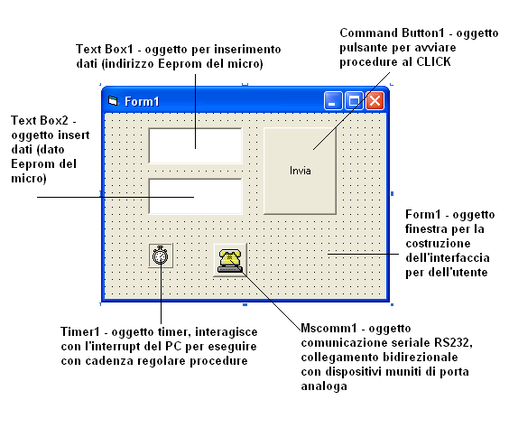
Interfaccia applicativo Windows

